Requerimientos de especificación de software <Restaurante Mercedario>

versión 2.0 aprobada

Preparada por <Juan Carlos Muñoz Pabón - Bryan Alexander Ramírez Benavides >

<UCC>

<7/08/2023>

Tabla de contenidos

Tabla de contenidos ii

Revision de Historia ii

1. Introducion 1

1.1 Proposito 1

1.2 Convenciones de Documento 1

1.3 Intended Audience and Reading Suggestions 1

1.4 Product Scope 1

1.5 Referencias 1

2. Descripcion General 2

2.1 Product Perspective 2

2.2 Product Functions 2

2.3 User Classes and Characteristics 2

2.4 Operating Environment 2

2.5 Design and Implementation Constraints 2

2.6 User Documentation 2

2.7 Assumptions and Dependencies 3

3. Requerimientos externos de interfaces 3

3.1 Interfaces de Usuario 3

3.2 Interfaces de Hardware 3

3.3 Interfaces de Software 3

3.4 Interfaces de Comunicacion 3

Revisión de Historia

|  |  |  |  |
| --- | --- | --- | --- |
| **Nombre** | **Fecha** | **Razón Para cambios** | **Versión** |
| Juan Carlos Muñoz | 04/08/2023 | Diagrama de contexto, introducción, funciones del producto y requerimientos de interfaces externos. | 1.0 |
| Bryan Ramirez | 05/08/2023 | Diagrama de clases, introducción, Funciones del producto y requerimientos de interfaces externos. | 1.5 |
| Manuel Viveros Realpe | 12/10/2023 | Interfaces de usuario y Características del sistema. | 2.0 |
|  |  |  |  |
|  |  |  |  |

# Introducción

## Propósito

El propósito de este proyecto es desarrollar un sistema que simplifique la gestión de recetas y ingredientes, garantice la seguridad de los datos y cumpla con requisitos específicos de disponibilidad, rendimiento y control de acceso para atender las necesidades de los usuarios, especialmente administradores y chefs.

## Convenciones de documento

No aplica

## Público Objetivo y sugerencias

Va dirigido hacia los usuarios, los programadores y desarrolladores de Software

## Alcance del producto

El alcance del producto se centra en la creación de un Sistema de Gestión de Recetas que brinda a el restaurante mercedario la capacidad de administrar sus recetas y ingredientes de manera efectiva y segura. Los usuarios podrán iniciar sesión de manera segura con nombre de usuario y contraseña, y una vez dentro del sistema, podrán visualizar, crear, editar y eliminar recetas. Además, tendrán acceso a una lista de ingredientes detallados, pudiendo agregar nuevos ingredientes y gestionarlos según su uso en las recetas.

## Referencias

Template <https://campusvirtual.ucc.edu.co/d2l/le/enhancedSequenceViewer/579534?url=https%3A%2F%2Fa07daa8f-b6be-4652-b09b-4c1708a52dd7.sequences.api.brightspace.com%2F579534%2Factivity%2F6509956%3FfilterOnDatesAndDepth%3D1>

Libro Scrum

<https://campusvirtual.ucc.edu.co/d2l/le/enhancedSequenceViewer/579534?url=https%3A%2F%2Fa07daa8f-b6be-4652-b09b-4c1708a52dd7.sequences.api.brightspace.com%2F579534%2Factivity%2F6509921%3FfilterOnDatesAndDepth%3D1>

# Descripción General

## Perspectiva del Producto

A continuación, les mostraremos el diagrama de contexto

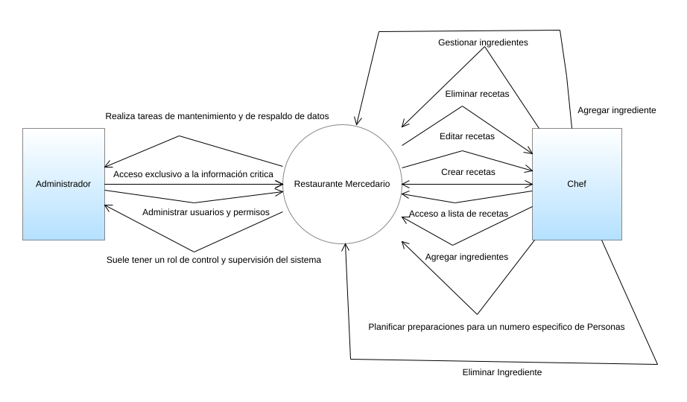

## Funciones del Producto

A continuación, les mostraremos el día diagrama de clases:

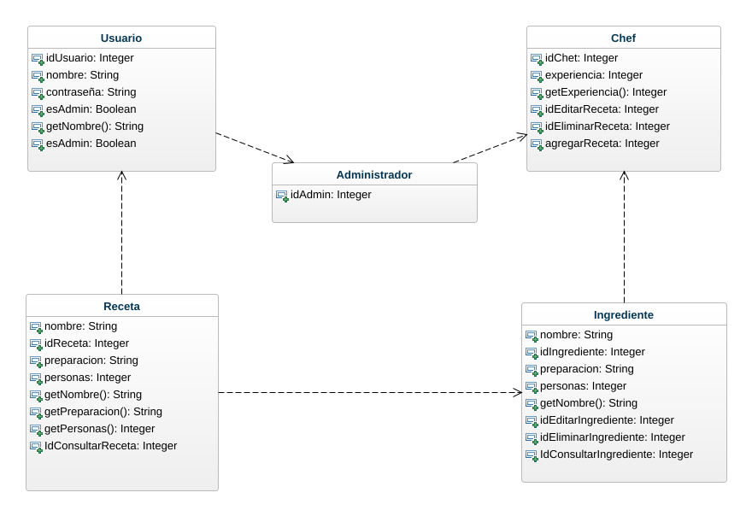

## Clases de Usuario y sus Características

Administrador: Tiene acceso exclusivo para editar información crítica del sistema, puede administrar usuarios y sus permisos, puede realizar tareas de mantenimiento y respaldo de datos y suele tener un rol de supervisión y control sobre el sistema,

Chef o Cocinero: Puede crear, editar y eliminar recetas, tiene acceso a las recetas existentes, puede agregar y gestionar ingredientes, planifica preparaciones de recetas para un número específico de personas.

## Entorno Operativo

## El entorno operativo del proyecto debe ser seleccionado y configurado de manera cuidadosa para satisfacer los requisitos funcionales y no funcionales del Sistema de Gestión de Recetas. Esto incluye la elección de tecnologías, servidores, bases de datos y prácticas de seguridad y monitoreo adecuadas para garantizar el funcionamiento eficiente y seguro del sistema.

## Restricciones de Diseño e implementación

# El sistema estará disponible las 24 horas del día

1. El sistema debe ser de código cerrado
2. El sistema estará disponible para todo tipo de sistemas Operativos
3. El código del sistema solo se desarrollará en el código de lenguaje de programación Python

## Historias de usuario

HU001Iniciar Sesión como Administrador:

Como administrador

Quiero poder iniciar sesión con mi usuario y contraseña

Para acceder a las funciones de gestión de recetas e ingredientes

HU002Ver Lista de Recetas:

Como administrador

Quiero ver la lista de recetas registradas

Para tener una visión general de las opciones disponibles en el restaurante

HU003Agregar Nueva Receta:

Como administrador

Quiero poder agregar una nueva receta con su nombre, tiempo de preparación, cantidad de personas y lista de ingredientes con medidas

Para ampliar el menú del restaurante

HU004Editar Detalles de Receta:

Como administrador

Quiero poder editar los detalles de una receta existente, incluyendo nombre, tiempo de preparación, cantidad de personas y lista de ingredientes

Para corregir errores o actualizar la información

HU005Eliminar Receta:

Como administrador

Quiero poder eliminar una receta del listado

Para retirar recetas que ya no ofrecemos o que han sido modificadas

HU006Ver Lista de Ingredientes:

Como administrador

Quiero ver la lista de ingredientes disponibles en el restaurante

Para conocer los insumos disponibles para las recetas

HU007Agregar Nuevo Ingrediente:

Como administrador

Quiero poder agregar un nuevo ingrediente con detalles como nombre, unidad, valor por unidad, sitio de compra y calorías

Para mantener actualizada la lista de ingredientes

HU008Editar Detalles de Ingrediente:

Como administrador

Quiero poder editar los detalles de un ingrediente existente

Para corregir errores o actualizar la información de los ingredientes

HU009Borrar Ingrediente:

Como administrador

Quiero poder borrar un ingrediente de la lista, siempre y cuando no se esté utilizando en ninguna receta

Para mantener la lista de ingredientes relevante

HU0010Planear Preparación de Receta:

Como administrador

Quiero poder planear la preparación de una receta para un número específico de personas

Para organizar la producción de alimentos de manera eficiente

HU0011Detalles de Preparación:

Como administrador

Quiero ver detalles como la cantidad de personas, calorías por porción y costo de ingredientes al planear la preparación de una receta

Para tener información detallada sobre la ejecución de una receta

## Dependencias

## Las suposiciones incluyen aspectos como la disponibilidad de Internet, la seguridad de las contraseñas y el cumplimiento normativo. Las dependencias abarcan desde recursos humanos competentes y tecnologías adecuadas hasta infraestructura de alojamiento y servicios de terceros

# Requerimientos de interfaces externo

## Interfaces de Usuario

1. Iniciar Sesión como Administrador:
   1. Como administrador:
      1. Quiero poder iniciar sesión con mi usuario y contraseña para acceder a las funciones de gestión de recetas e ingredientes
2. Ver Lista de Recetas:
   1. Como administrador:
      1. Quiero ver la lista de recetas registradas para tener una visión general de las opciones disponibles en el restaurante
3. Agregar Nueva Receta:
   * 1. Como administrador
     2. Quiero poder agregar una nueva receta con su nombre, tiempo de preparación, cantidad de personas y lista de ingredientes con medidas para ampliar el menú del restaurante
4. Editar Detalles de Receta:
   1. Como administrador
      1. Quiero poder editar los detalles de una receta existente, incluyendo nombre, tiempo de preparación, cantidad de personas y lista de ingredientes para corregir errores o actualizar la información
5. Eliminar Receta:
   1. Como administrador
      1. Quiero poder eliminar una receta del listado para retirar recetas que ya no ofrecemos o que han sido modificadas
6. *Ver Lista de Ingredientes:
   1. Como administrador
      1. Quiero ver la lista de ingredientes disponibles en el restaurante para conocer los insumos disponibles para las recetas
7. Agregar Nuevo Ingrediente:
   1. Como administrador
      1. Quiero poder agregar un nuevo ingrediente con detalles como nombre, unidad, valor por unidad, sitio de compra y calorías para mantener actualizada la lista de ingredientes
8. Editar Detalles de Ingrediente:
   1. Como administrador
      1. Quiero poder editar los detalles de un ingrediente existentep ara corregir errores o actualizar la información de los ingredientes
9. Borrar Ingrediente:
   1. Como administrador
      1. Quiero poder borrar un ingrediente de la lista, siempre y cuando no se esté utilizando en ninguna receta para mantener la lista de ingredientes relevante
10. Planear Preparación de Receta:
    1. Como administrador
       1. Quiero poder planear la preparación de una receta para un número específico de personas para organizar la producción de alimentos de manera eficiente
11. Detalles de Preparación:
    1. Como administrador
       1. Quiero ver detalles como la cantidad de personas, calorías por porción y costo de ingredientes al planear la preparación de una receta para tener información detallada sobre la ejecución de una receta
12. --Criterios de Aceptación--
    1. Todas las pantallas tendrán que estar con fondo de color amarillo
    2. La página tendrá una extensión .org
    3. Todos los botones tendrán color naranja
    4. En la página de inicio tendrá una bienvenida al administrador o chef con el texto “¡Bienvenido a mis recetas!”
    5. Todas las pantallas tendrán el titulo de “Recetas de Mercedario”

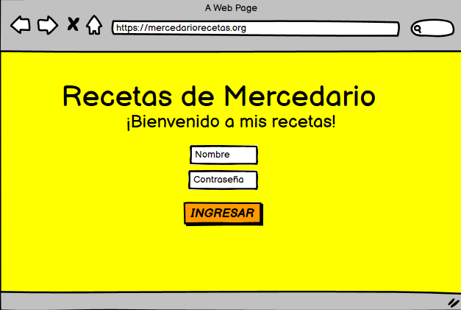

## Interfaces de Hardware

En progreso

## Interfaces de software

No aplica

## Interfaces de Comunicación

Nuestro programa será una aplicación web, se comunicará a través de la web y de https, con extensión .org. Utilizará un navegador Web que sea Google, Chrome, Firefox, Opera, entre otros. Se conectará a través de internet inalámbrico o en los posible conectarlo a un internet ETHETERNET

# Características del Sistema

**4.1**. Gestión de restaurante  
**4.1.1**. RQ02 Gestión recetas  
**4.1.1.1**. HU001 Buscar recetas

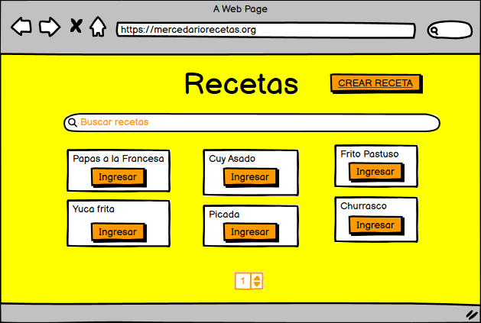Yo como administrador o chef del restaurant quiero buscar receta para que tenga la  
forma de encontrarlas en el futuro.

Criterios de aceptación.  
**1.** La pantalla de Buscar recetas se puede acceder desde el menu principal después de iniciar sesión  
**2.** La pantalla contendrá todas las recetas creadas por el chef o administrador  
**3.** Tendrá diferentes pantallas divididas por pag 1,2,3,4,5,6,7,8,9,10

**4**.La pantalla tendrá un buscador para poder buscar las recetas

**5**.La pantalla de Buscar recetas tendrá también una opción de “Crear recetas” para crear nuevas recetas

**4.1.1.2.** HU002 crear receta

Yo como administrador o chef del restaurant quiero crear una receta para que tenga la  
forma de Buscarla o consultarla en el futuro

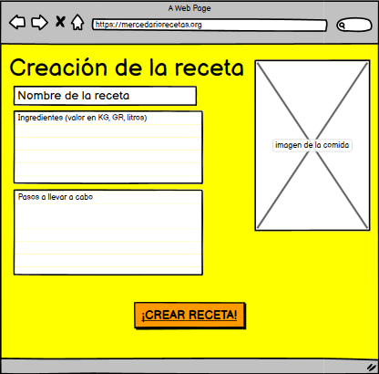

**Criterios de aceptación.**  
**1.** La pantalla de crear recetas se puede acceder desde el menú principal  
**2.** La pantalla contiene los siguientes campos: nombre de la receta, ingredientes de  
la receta, pasos a llevar a cabo, y una imagen de referencia para añadir  
**3.** El campo nombre tiene una longitud máxima de 10 caracteres

**4**.La pantalla tendrá el botón “Crear receta” para crear una receta y integrarla con las demás recetas

Yo como administrador o chef quiero editar o modificar ingredientes en el sistema para poderlos ingresar en las recetas

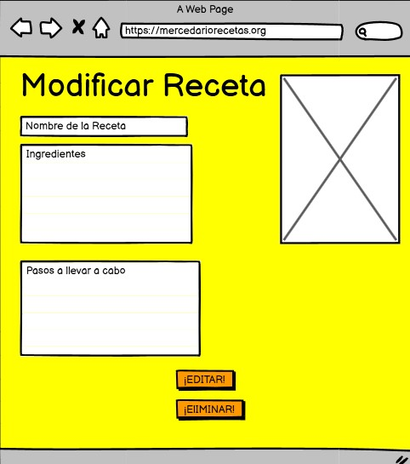

**Criterios de aceptación:**

1. En la pantalla tendrá un botón de “Editar receta”
2. En la misma pantalla tendrá un botón de “Eliminar receta”
3. Cuando se de en la opción de “¡ELIMINAR!” aparecerá una opción con el texto “¿ESTAS SEGURO?” “SI” “NO” para confirmar

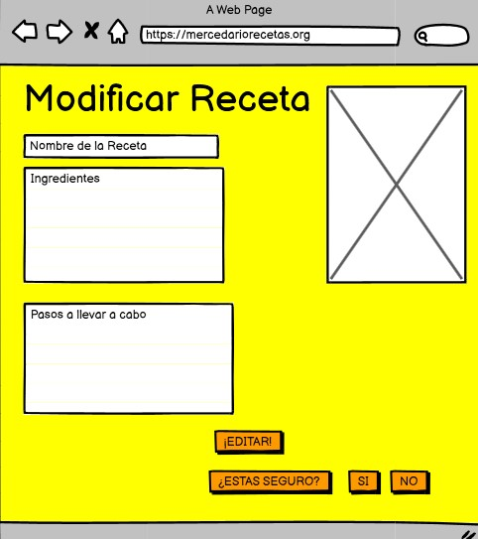

**4.1.3.** RQ004 Inicio de Sesion

**4.1.3**.1HU005 Nombre y contraseña



**Criterios de Aceptación:**

1. Cuando el administrador o chef quiera ingresar al sitio .org tendrá que usar su usuario y contraseña, y pulsar en el botón “INGRESAR”.
2. 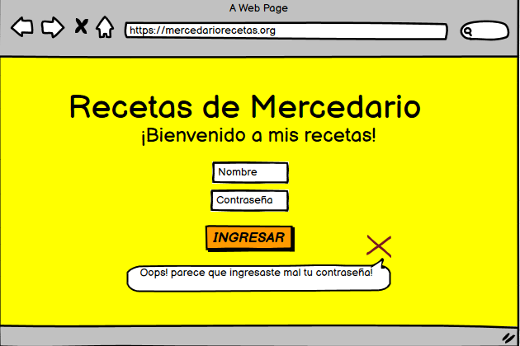Si el administrador o chef ingresan mal su usuario o contraseña, aparecerá un mensaje de error para avisar que el usuario o contraseña está mal.
3. Si el administrador o chef han tratado de ingresar muchas veces a la página a pecera un mensaje de bloqueo, y el sistema se bloqueará automáticamente luego de muchos intentos

Y no se podrá acceder al sitio web hasta contactar con el administrador o chef.

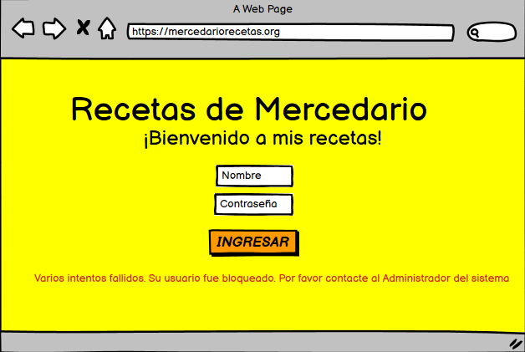

1. 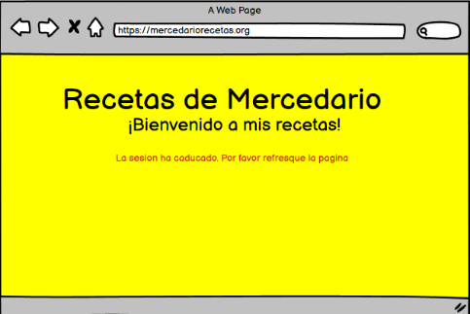Si el administrador o chef no interactúan o responde n a la pagina por un tiempo largo el sistema se bloqueará, y no se podrá realizar ninguna acción hasta refrescar o volver a cargar la página.

**4.1.1.3 HU003 Editar Receta**

1. Como administrador

Quiero poder editar los detalles de una receta existente, incluyendo nombre, tiempo de preparación, cantidad de personas y lista de ingredientes para corregir errores o actualizar la información

**4.1.2.** RQ003 Gestión de ingredientes  
**4.1.2.1** HU004 Modificar Ingrediente.

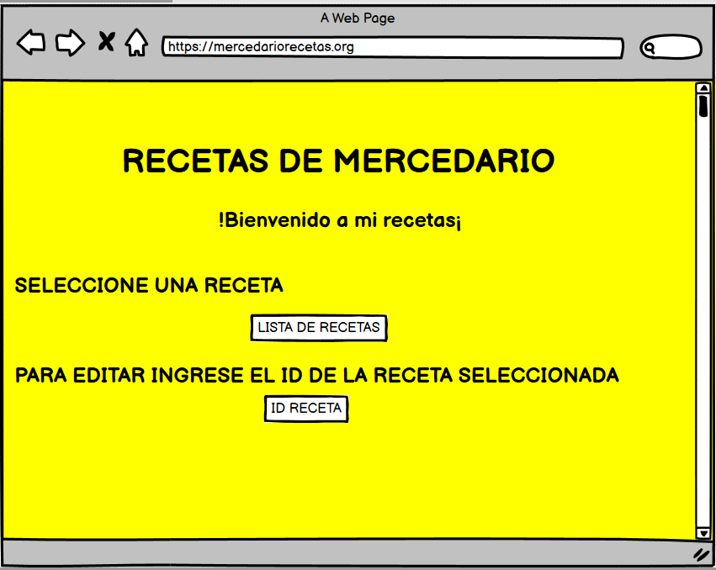

https://github.com/jhonkw9w8e/Engineering-of-requeriments.git

1. Ver Lista de Recetas:

4.1.3 Como administrador:

Quiero ver la lista de recetas registradas para tener una visión general de las opciones disponibles en el restaurante

Criterios de Aceptación:

1. Al seleccionar "Ver Lista de Recetas", se debe mostrar un listado actualizado con nombres, tiempos de preparación y porciones para todas las recetas del restaurante.

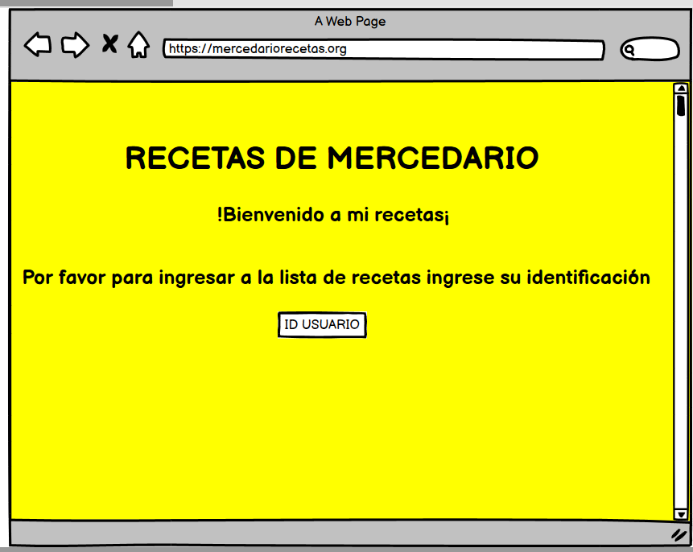 2. La lista debe ser clara y completa, mostrando todas las opciones disponibles para nuestros clientes.

1. Agregar Nueva Receta:

4.1.4 Como administrador

Quiero poder agregar una nueva receta con su nombre, tiempo de preparación, cantidad de personas y lista de ingredientes con medidas para ampliar el menú del restaurante

Criterios de Aceptación:

1. Cuando agrego una nueva receta, debo ingresar un nombre válido, un tiempo realista de preparación, la cantidad de personas a servir y una lista completa de ingredientes con sus medidas.
2. 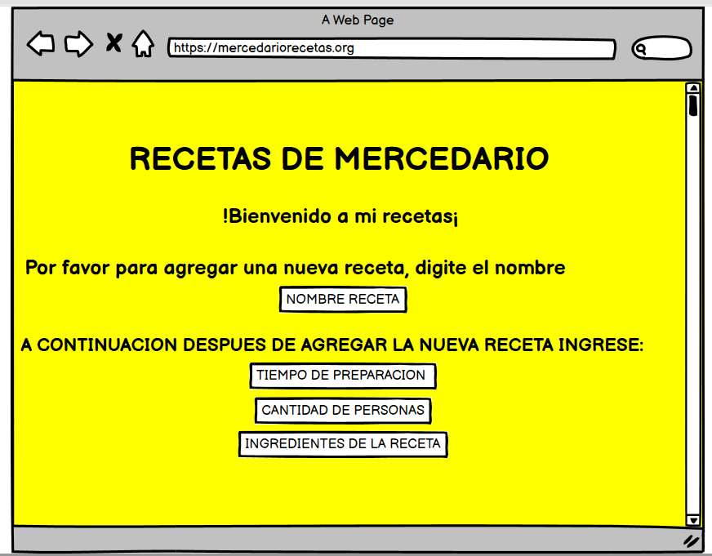Después de agregarla, la nueva receta debe aparecer inmediatamente en nuestra lista de opciones de comida.
3. Eliminar Receta:
   * 1. Como administrador Quiero poder eliminar una receta del listado para retirar recetas que ya no ofrecemos o que han sido modificadas

Criterios de Aceptación:

1. Al eliminar una receta, se debe confirmar la acción para evitar errores.
2. La receta seleccionada debe desaparecer completamente de nuestra lista de opciones disponibles.

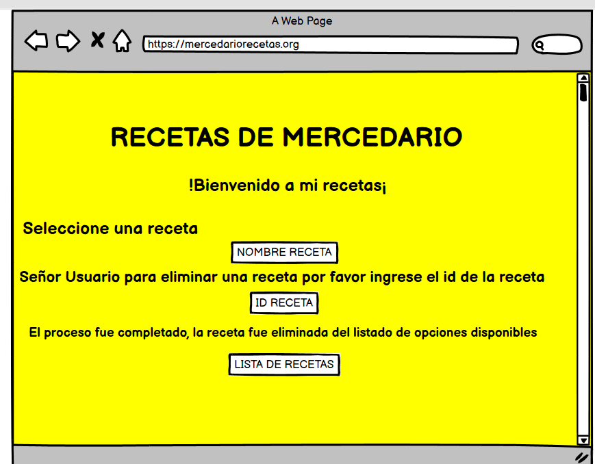

1. Ver Lista de Ingredientes:
   * 1. Como administrador

Quiero ver la lista de ingredientes disponibles en el restaurante para conocer los insumos disponibles para las recetas

Criterios de Aceptación:

1. Al acceder a la lista de ingredientes, quiero ver todos los detalles: nombres, unidades de medida, valor por unidad, lugar de compra y calorías por unidad (si está disponible).
2. 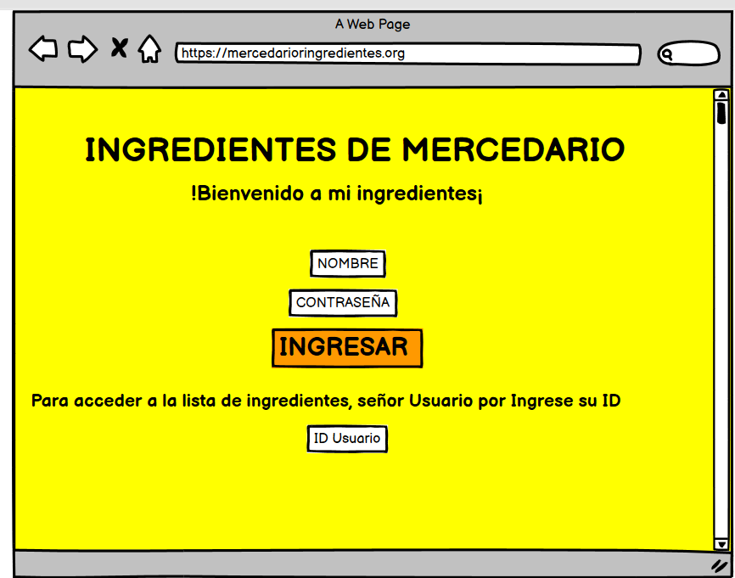La lista debe ser completa y actualizada, mostrando todos los insumos que tenemos disponibles.
3. Agregar Nuevo Ingrediente:
   * 1. Como administrador

Quiero poder agregar un nuevo ingrediente con detalles como nombre, unidad, valor por unidad, sitio de compra y calorías para mantener actualizada la lista de ingredientes

Criterios de Aceptación:

1. Para añadir un nuevo ingrediente, debo ingresar nombre, unidad de medida, valor por unidad, sitio de compra y las calorías por unidad si es posible.
2. Después de agregarlo, el nuevo ingrediente debe aparecer inmediatamente en nuestra lista de ingredientes.

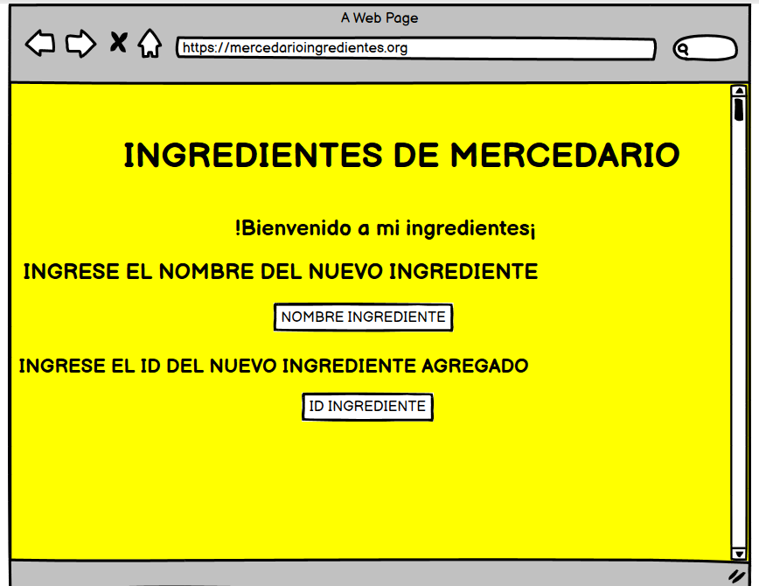

1. Editar Detalles de Ingrediente:
   * 1. Como administrador

Quiero poder editar los detalles de un ingrediente existente para corregir errores o actualizar la información de los ingredientes

Criterios de Aceptación:

1. Al editar un ingrediente existente, quiero corregir cualquier error o actualizar la información relevante.
2. 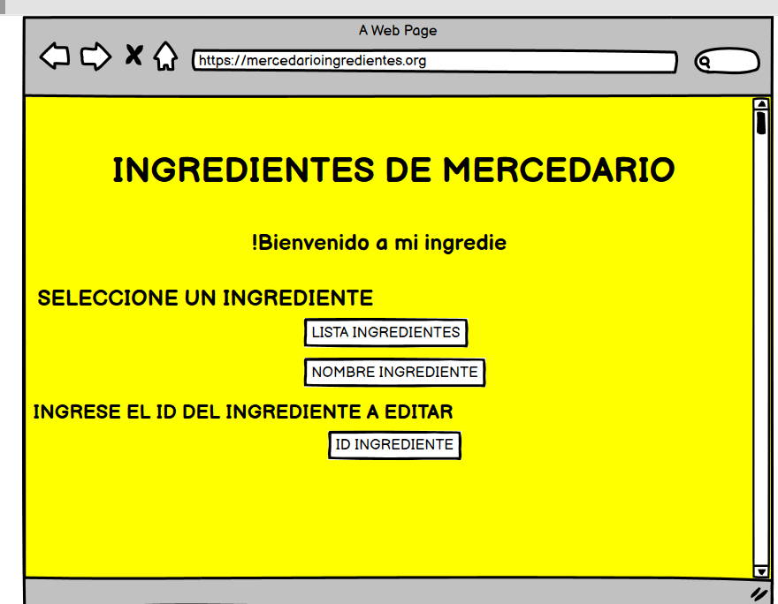Después de la edición, los cambios deben reflejarse inmediatamente en la lista de ingredientes.
3. Borrar Ingrediente:
   * 1. Como administrador

Quiero poder borrar un ingrediente de la lista, siempre y cuando no se esté utilizando en ninguna receta para mantener la lista de ingredientes relevante

Criterios de Aceptación:

1. Al eliminar un ingrediente, se debe verificar que no esté siendo utilizado en ninguna receta.
2. 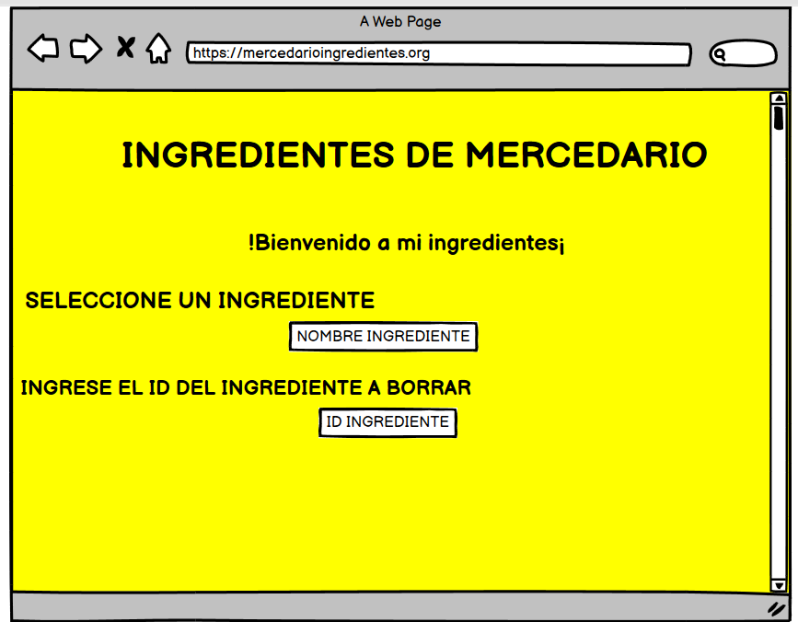Si no está asociado a ninguna receta, el ingrediente debe eliminarse de la lista de ingredientes.
3. Planear Preparación de Receta:
   * 1. Como administrador

Quiero poder planear la preparación de una receta para un número específico de personas para organizar la producción de alimentos de manera eficiente

Criterios de Aceptación:

1. Al planificar la preparación de una receta, quiero especificar el número de personas a servir para tener una producción eficiente.
2. 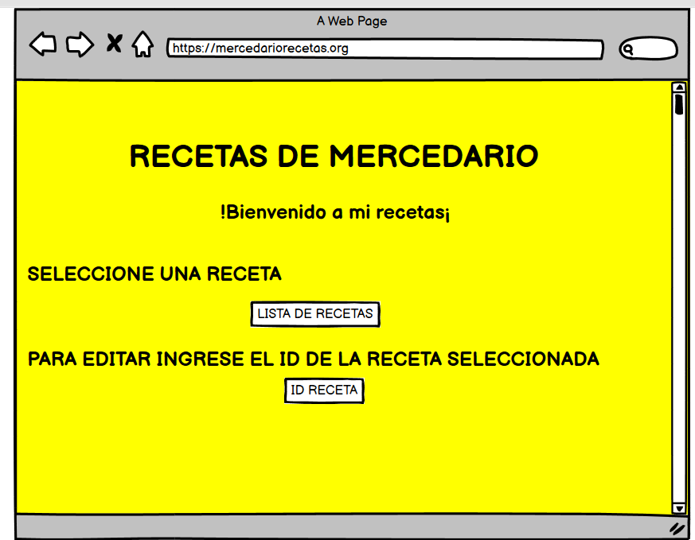Se debe generar un plan detallado considerando la cantidad de ingredientes necesarios y el tiempo estimado para la preparación.
3. Detalles de Preparación:
   * 1. Como administrador

Quiero ver detalles como la cantidad de personas, calorías por porción y costo de ingredientes al planear la preparación de una receta para tener información detallada sobre la ejecución de una receta

Criterios de Aceptación:

1. Al ver los detalles de la preparación de una receta, quiero información precisa sobre porciones, calorías por porción y el costo estimado de los ingredientes.
2. 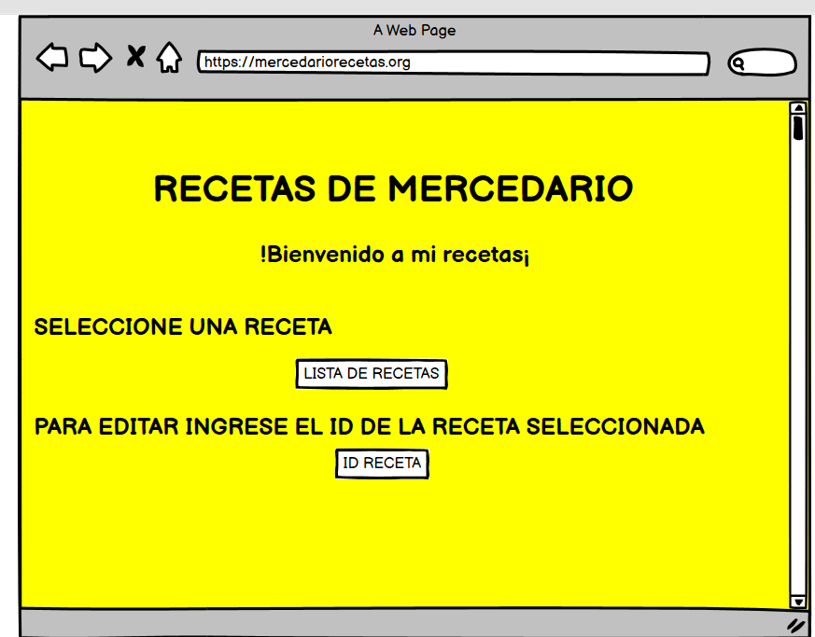Esta información detallada debe reflejar con precisión la ejecución y planificación de la receta seleccionada.

**5.Otros requisitos no Funcionales:**

5.1 Requisitos de Desempeño:

5.1.1 Rendimiento del Sistema:

La aplicación debe ser capaz de procesar entre 30 y 100 operaciones por minuto durante las horas de mayor actividad.

La respuesta a las solicitudes de los usuarios debe ser inferior a 2 segundos en condiciones normales de carga.

5.1.2 Disponibilidad:

El sistema debe estar altamente disponible para compras entre las 7 am y 8 pm de lunes a viernes.

La disponibilidad del sistema debe ser del 99.9% durante las horas de operación especificadas.

5.2 Requisitos de Seguridad:

5.2.1 Escenarios de Calidad

Escenarios de Calidad con Medidas de Respuesta:

1. Escenario de Rendimiento:

Descripción: El administrador realiza consultas frecuentes a la lista de recetas.

Medida de Respuesta: El tiempo de respuesta para la consulta debe ser inferior a 2 segundos en el 50% de las interacciones, inferior a 3 segundos en el 30% y inferior a 5 segundos en el 20%.

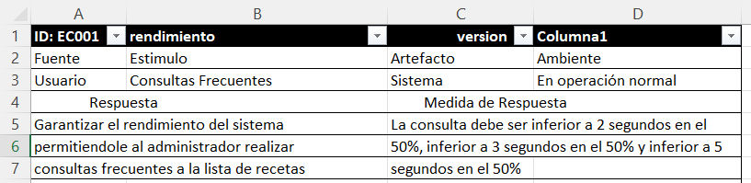

2. Escenario de Disponibilidad:

Descripción: El sistema debe estar disponible durante las horas de operación especificadas.

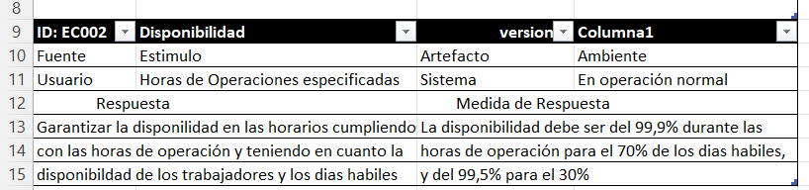 Medida de Respuesta: La disponibilidad debe ser del 99.9% durante las horas de operación para el 70% de los días hábiles, y del 99.5% para el 30%.

3. Escenario de Seguridad:

Descripción: Un usuario intenta acceder al sistema con credenciales incorrectas.

Medida de Respuesta: El sistema debe registrar el intento de acceso no autorizado y notificar al administrador. Además, el acceso debe ser denegado.

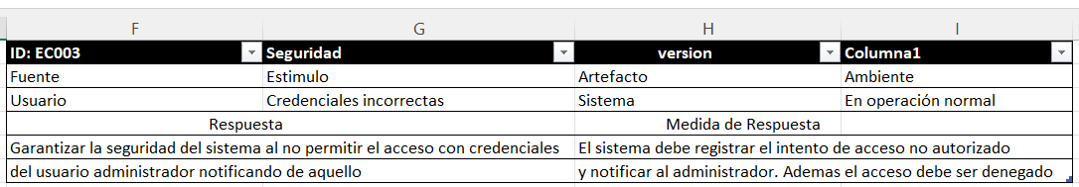

4. Escenario de Privacidad:

Descripción: El sistema maneja información personal del usuario.

Medida de Respuesta: La información personal debe ser cifrada durante la transmisión y almacenamiento, cumpliendo con el 80% de las regulaciones de privacidad aplicables.

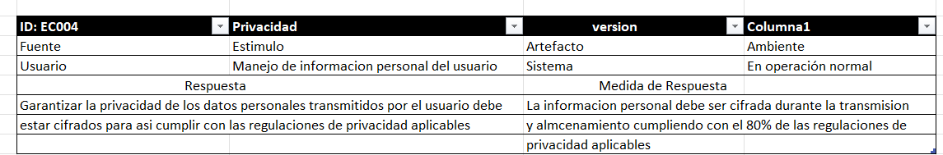

5. Escenario de Usabilidad:

Descripción: El administrador realiza tareas de edición en la interfaz.

Medida de Respuesta: El diseño de la interfaz debe ser intuitivo en un 50% de las tareas, con facilidad de navegación en el 30%, y mensajes de error claros en el 20%.

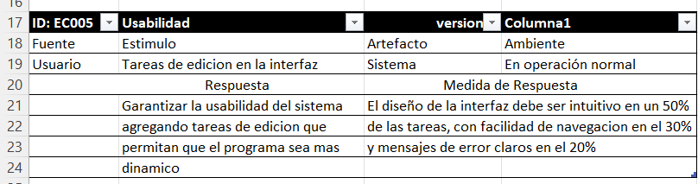

6. Escenario de Mantenibilidad:

Descripción: Se requiere una actualización del código.

Medida de Respuesta: El código debe adherirse al 60% de las buenas prácticas de desarrollo y la documentación detallada debe facilitar la actualización en un 40%.

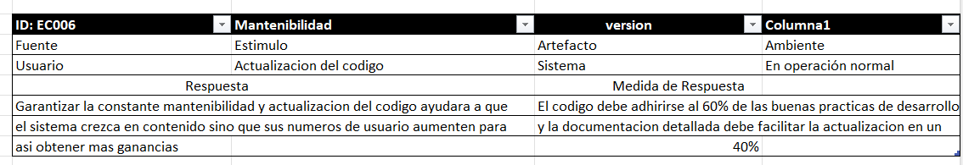

5.2.2 Árbol de Utilidad

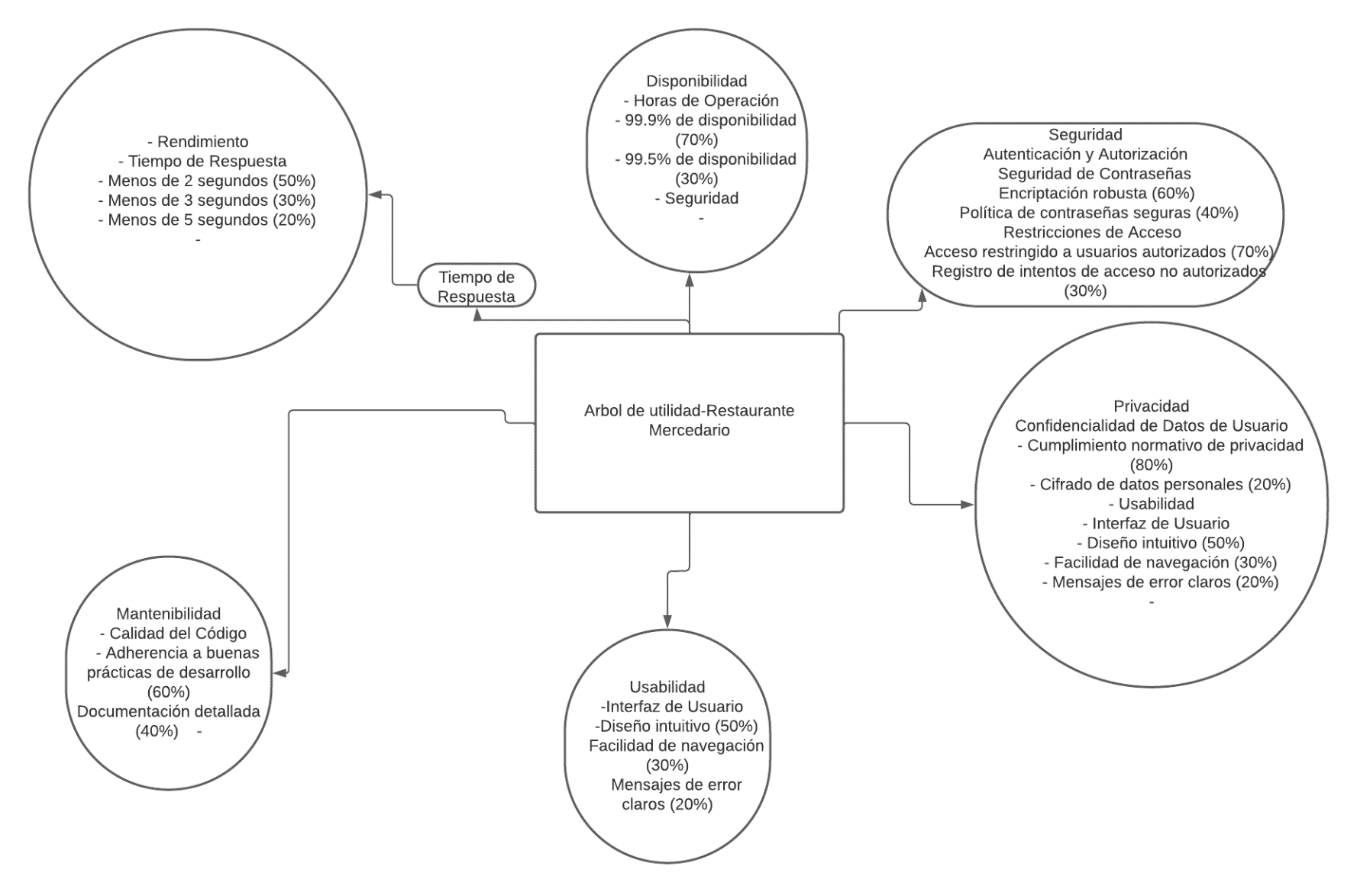

5.2.3 Autenticación y Autorización:

Se debe implementar un sistema de autenticación seguro para garantizar que solo el administrador tenga acceso a las funciones de edición.

El acceso a datos confidenciales, como la lista de ingredientes y recetas, debe estar restringido a usuarios autorizados.

5.2.4 Protección de Datos:

Los datos transmitidos entre las máquinas clientes y el servidor deben ser cifrados para garantizar la confidencialidad.

Se debe implementar un respaldo regular de la base de datos para proteger contra la pérdida de datos.

5.3 Requisitos de Privacidad:

5.3.1 Confidencialidad de Datos de Usuario:

El sistema debe garantizar la confidencialidad de los datos de usuario, como nombres de usuario y contraseñas.

Cualquier información personal del usuario debe ser manejada de acuerdo con las regulaciones de privacidad aplicables.

5.4 Atributos de Calidad del Software:

5.4.1 Usabilidad:

La interfaz de usuario debe ser intuitiva y fácil de usar para que el administrador pueda realizar tareas sin dificultades.

Se deben proporcionar mensajes de error claros y comprensibles en caso de que ocurra algún problema.

5.4.2 Mantenibilidad:

El código debe seguir buenas prácticas de desarrollo para facilitar futuras actualizaciones y modificaciones.

Se debe proporcionar documentación detallada para facilitar el mantenimiento y la resolución de problemas.

5.5 Reglas Comerciales:

5.5.1 Privilegios del Administrador:

Solo el administrador tiene acceso y capacidad para realizar ediciones en la información registrada.

Ciertas funciones, como la eliminación de ingredientes, pueden tener restricciones adicionales basadas en reglas comerciales específicas.

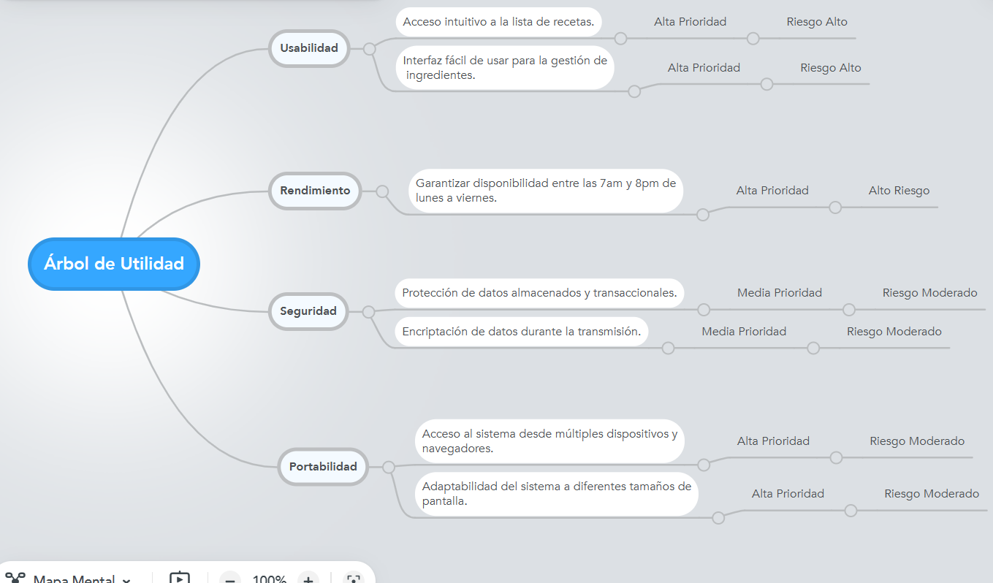

Se debe implementar un sistema de inicio de sesión seguro que exija autenticación de usuario a través de un nombre de usuario y contraseña para acceder a las funcionalidades del sistema, garantizando la protección de datos.

**5.2.2** Únicamente el administrador tiene los privilegios necesarios para realizar ediciones en la información registrada, preservando así la integridad de los datos almacenados en el sistema.

**5.2.3** Para asegurar la confidencialidad de los datos, el sistema empleará métodos de encriptación efectivos al transmitir información entre las máquinas cliente y el servidor, proporcionando una capa de seguridad durante la comunicación de datos.

**5.3** Requisitos de Privacidad y Seguridad:

**5.3.1** Es fundamental que todos los datos de usuario se encuentren protegidos y sean inaccesibles para cualquier usuario que no posea el rol de administrador.

**5.3.2** La aplicación debe asegurar que toda la información, tanto personal como de negocios, almacenada en la plataforma esté completamente resguardada contra accesos no autorizados. Estos requisitos tienen como objetivo primordial garantizar un alto rendimiento, así como la seguridad y confidencialidad en la gestión de recetas e ingredientes para el restaurante Mercedario.

**5.4 Atributos de Calidad del Software para Mercedario Recetas:**

**5.4.1** Adaptabilidad: Debe haber más capacidad por partir de la aplicación para hacer la incorporación de nuevos ingredientes y recetas de una forma sencilla y rápida.

**5.4.2** Disponibilidad: Nuestro sistema tendrá una disponibilidad de operaciones de compra de ingredientes entre las 7 a.m. y 8 p.m. durante toda la semana es decir desde el lunes hasta el viernes

**5.4.3** Corrección: Todas las operaciones de edición realizadas por el administrador deben reflejarse de manera precisa y sin errores en la información registrada.

**5.4.4** Usabilidad: Nuestro programa presenta una interfaz que contara con ser una interfaz intuitiva para el al administrador, debido a que está interfaz facilitara al administrar una gestión más fácil y rápida de las recetas y de los ingredientes.

* 1. **Reglas de Negocio para Mercedario Recetas:**

En nuestro sistema habrá las siguientes reglas de Negocio:

* + 1. El administrador será el único que podrá realizar ediciones en la información registrada con lo que buscaremos garantizar una mejor integridad de los datos y información personal de los usuarios clientes.
    2. Nuestro sistema buscara autenticar la identidad de los usuarios para garantizar la seguridad de las operaciones.
    3. Garantizar una mejor confidencialidad de los datos transmitidos entre los clientes y el servidor como los datos personales, financieros entre otros tipos que hayan sido cargados en nuestro sistema
    4. Nuestro sistema manejará entre 30 y 100 operaciones por minuto para asegurar una capacidad de procesamiento adecuada.